CAS索引号匹配-操作手册

1. 打开CAS索引号匹配Acess数据库，已存在的表和查询如下图所示：

若上次匹配还存在的表请全部清除，只保留如下所示的表和查询！

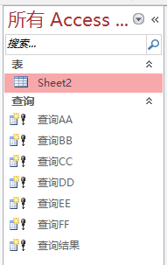

1. 外部引入存货档案Excel表（以Acess2007为例）

外部数据——新数据源——从文件——Excel——选择导入你的Excel表

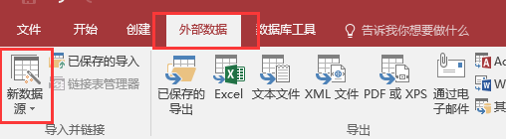

导入时，注意勾选“第一行包含列标题”，其他选择默认

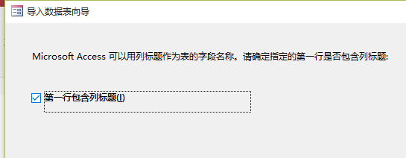

在导入文件时按系统默认的数据类型“短文本”，若更改后面查询更新可能会报错

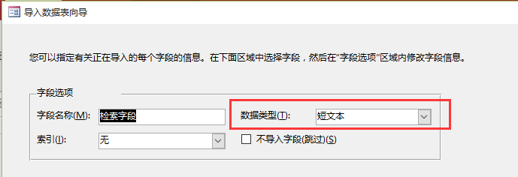

1. 引入的文件系统自动更名为“Sheet1”，如果不是，请手动改为“Sheet1”

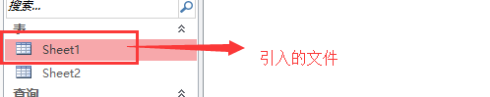

1. 依次双击查询：“查询 [AA-FF]查询”，每次双击一个查询弹出的弹出框都选择默认的“是”（共两步）；

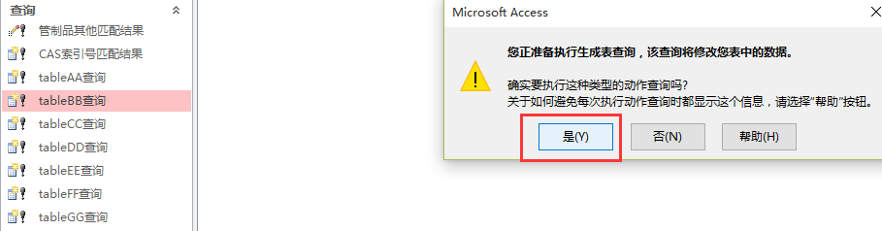

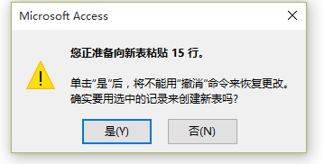

完成之后可以查看新增的表“查询[AA-FF]”如下图所示：

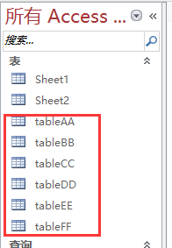

1. 接下来，双击“查询结果”，弹出框点击默认“是”（共两步），此时会生成一张新的表“Sheet3”

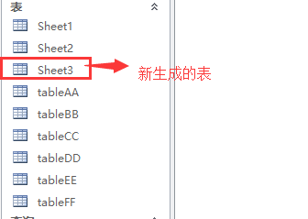

1. 双击“更新查询”，弹出框点击默认“是”（共两步）

若导入文件或者更新查询时，报错如下图所示

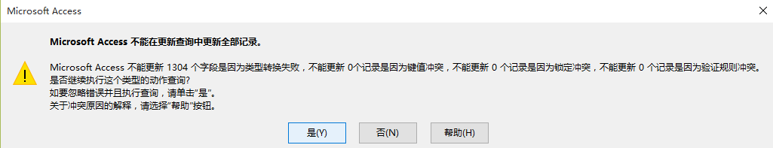

解决办法：查看表中每个字段的数据类型，将其字段的数据类型更改为“短文本”

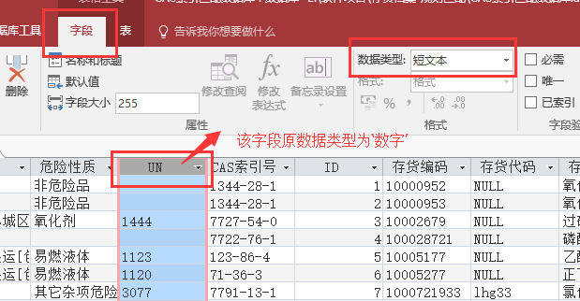

1. 右键点击表Sheet3——导出Excel，选择你要存放的目录——完成